

PAUTA ACTIVIDAD
RUTAS, PUERTOS Y PRODUCTOS DEL COMERCIO COLONIAL

- De acuerdo a la información que entrega su texto de estudio en relación al monopolio comercial, complete la siguiente tabla adjunta.

 | ESPAÑA | AMÉRICA
Puertos involucrados en el monopolio comercial. | Sevilla | La Habana  Veracruz  Cartagena de Indias  Santo Domingo
Rutas de navegación | Océano Atlántico  Mar Caribe | Océano Atlántico  Mar Caribe
Productos que se comercializaban | Metales(oro y plata)  Productos originarios de América tales como cacao, tabaco, maíz, papas, etc. | Productos manufacturados  Productos traídos por los europeos tales como caballos, vacas legumbres, trigo, manzanas, aves de coral, etc.

- A partir de la información recopilada en la tabla anterior, dibuje un mapa que incluya los puertos españoles y americanos y las rutas de navegación. Mediante flechas señale los productos que salían de España hacia América y los que de este continente salían en dirección a Europa.

En la elaboración de un mapa es necesario tomar en cuenta dos aspectos fundamentales: el contenido de este y su presentación. Al respecto en todo mapa se deben incluir:

- Título: se escribe en el centro del borde superior del mapa.
- Margen: el contenido del mapa debe estar delimitado por un margen. Fuera de él se debe escribir el título del mapa, la bibliografía y el nombre del alumno(a).
- Bibliografía: se escribe en el borde inferior del mapa y se registra el nombre del texto o atlas que se utilizó.
- Rosa de los vientos ella indica los puntos cardinales y se dibuja dentro del mapa, en cualquiera de las cuatro esquinas.
- Simbología o leyenda: ella explica los que significan los símbolos o colores que se hayan empleado en el mapa. Debe ir dentro de los márgenes del mapa, enmarcada y escrita en orden.
- Escala: esta se copia del atlas o mapa que se haya utilizado para confeccionar el mapa.
- Nombre de océanos y continentes: estos se escriben con letra imprenta mayúscula. Mares, ríos y lagos se deben incluir si el mapa lo requiere. Se escriben con letra imprenta minúscula.
Para confeccionar el mapa, es necesario utilizar:

- un papel transparente para poder superponerlo sobre el mapa a copiar.
- colores suaves para que se puedan leer los nombres. Al respecto existen colores convencionales tales como azules para las aguas, verde para las tierras bajas y la tonalidad café para las alturas.
- lápiz negro para trazar los márgenes e indicar los nombres de océanos y continentes.
- color rojo para marcar los puertos involucrados en el comercio.
- color verde para trazar las flechas.
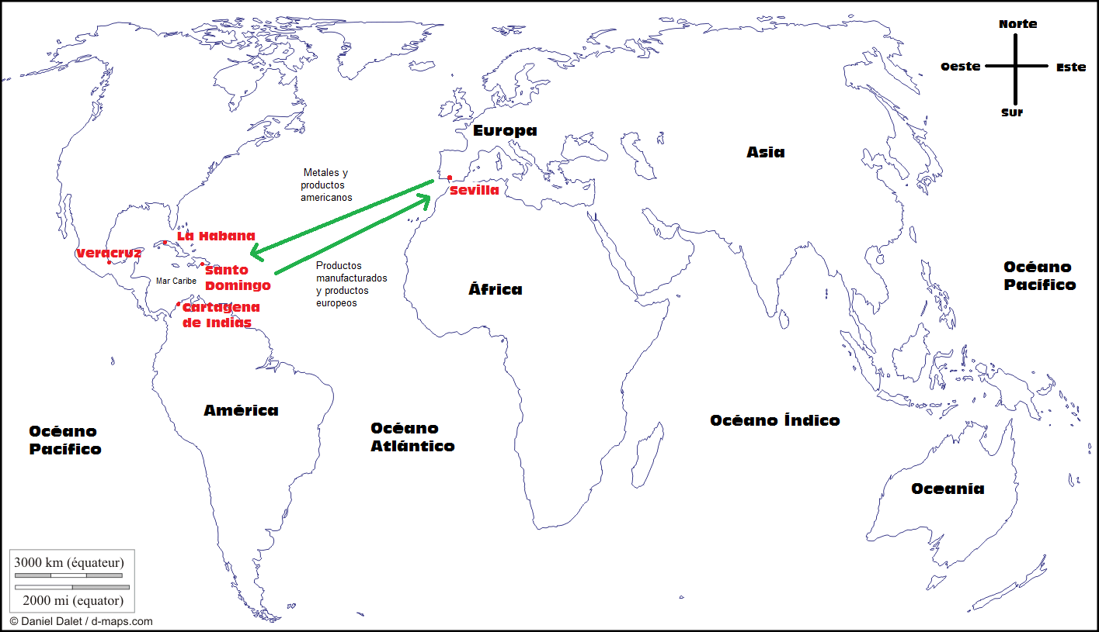

Elaborado por: Nelly Musalem C

PAUTA CORRECIÓN DE MAPA

 | PUNTAJE  IDEAL | PUNTAJE  OBTENIDO
Título | 2
Margen | 2
Rosa de los vientos | 2
Escala | 2
Nombre de océanos, mares y continentes | 2
Simbología | 3
Bibliografía | 2
Presentación:  - papel transparente.  - colores convencionales  - lápiz adecuado  - orden y limpieza | 4
Contenido:  - Puertos españoles y americanos.  - Rutas de navegación.  - Flechas y productos que se intercambiaban | 14
PUNTAJE TOTAL | 33

Comentarios

Elaborado por: Nelly Musalem C

